Szkolna Liga Matematyczna 2021/2022

ZADANIA – styczeń 2022

ZADANIE 1
KRZYŻÓWKA NA ROZGRZEWKĘ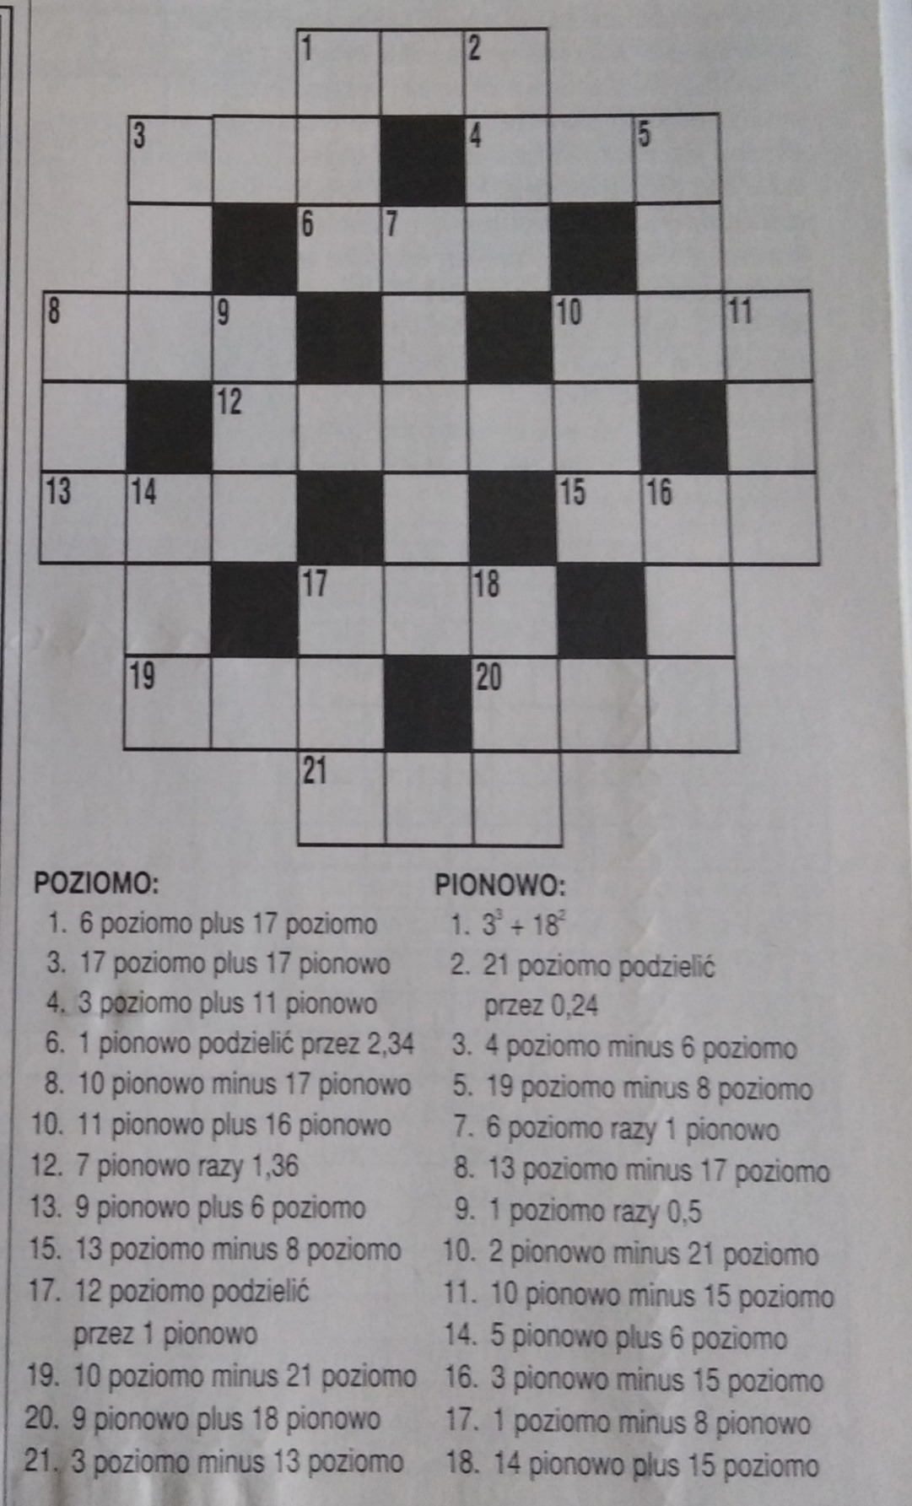

ZADANIE 2

Sudoku
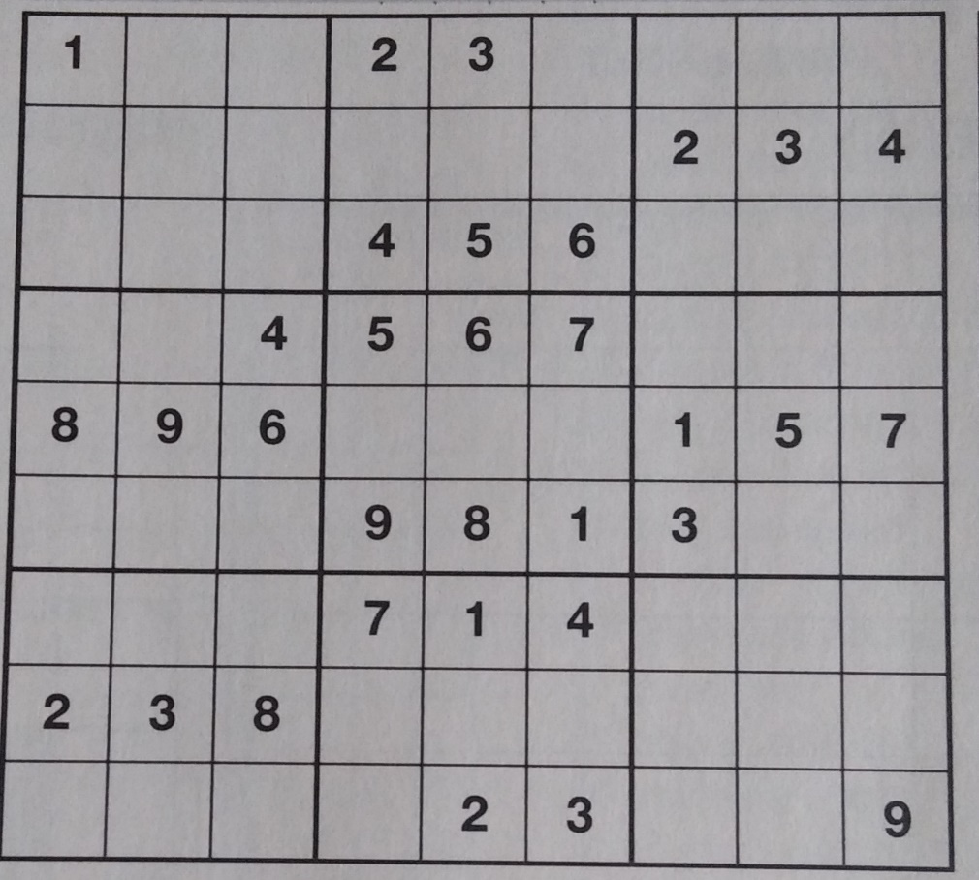

ZADANIE 3

Hitori
Hitori to logiczna łamigłówka, która polega na zaczernieniu powtarzających się cyfr występujących w wierszach lub kolumnach tak, aby każda z nich występowała w wierszu lub kolumnie co najwyżej jeden raz. Zaczernione pola nie mogą być połączone bokami, a jasne pola muszą utworzyć poliomino, czyli spójny wielokąt utworzony z białych pól.
Hitori zostało wymyślone w japońskim wydawnictwie Nikoli, specjalizującym się w łamigłówkach. Po raz pierwszy opublikowano je w 1990 r. w jednym z czasopism. Pełna nazwa łamigłówki brzmi "Hitori ni shite kure", co w tłumaczeniu oznacza "chcę być sama".
Poniżej przykładowe hitori wraz z rozwiązaniem.
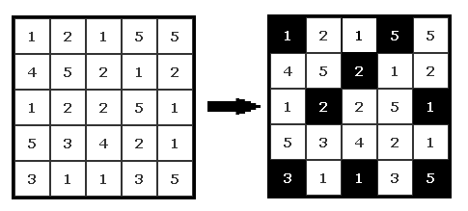

Rozwiąż następujące hitori:
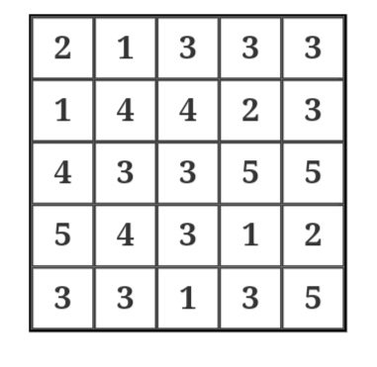
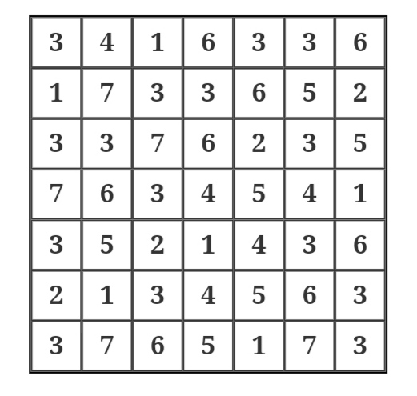
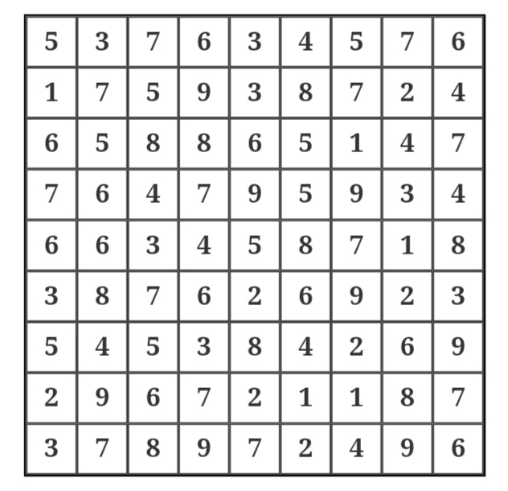

ZADANIE 4
Wykaż, że jeżeli $\frac{a+b}{c}=\frac{b+c}{a}=\frac{c+a}{b}=2, to a=b=c.$

ZADANIE 5
Dwie małpy siedziały na drzewie: jedna na samym jego wierzchołku, druga na wysokości 10 łokci od ziemi. Druga małpa, chcąc napić się wody w źródle odległym o 40 łokci, zlazła z drzewa; w tymże czasie pierwsza małpa skoczyła z wierzchołka wprost do tego samego źródła po przeciwprostokątnej. Odległość przebyta przez małpy była jednakowa. Z jakiej wysokości pierwsza małpa skoczyła z drzewa?

ZADANIE 6
W kwadrat o boku a wpisano ośmiokąt foremny w ten sposób, że cztery boki ośmiokąta leżą na bokach kwadratu. Oblicz pole ośmiokąta oraz pole koła opisanego na ośmiokącie.

Termin oddawania rozwiązań do p. Agnieszki Sojka lub p. Sabiny Hankus:
11 lutego 2022r.

